اللهم لا سهل إلا ما جعلته سهلا وأنت تجعل الحزن إذا شئت سهلاً
اختبار الفصل الدراسي الثالث ( الدور الأول ) للعام الدراسي 1443هـ
اســـم الطالبة: ...................................................................... رقم الجلوس: ( ............... )
الـمــادة : رياضيات
الـصـــف: الثالث الابتدائي
الــزمـــن: سـاعتـــان
الـيــــوم: ..........................................
التاريخ : / /1443هـ
المملكة العربية السعودية
وزارة التعليــم
إدارة التعليم بمحافظة القريات

رقم السؤال | الــدرجـــــة |  | المصححة | المـراجعـة | المـدققـة
 | رقماً | كتابةً
السؤال الأول
السؤال الثاني
السؤال الثالث
المـجــمــوع |  |  | تأكدي من عدد الأوراق  (3 صفحات للاختبار)

- استعيني بالله وأجيبي عن الأسئلة .
- كتابة الإجابة بالقلم الأزرق وعدم استعمال أي لون أخر من الأقلام.
- لا تنسي كتابة الاسم ورقم الجلوس بوضوح .
- راجعي إجابتك قبل تسليم ورقة الإجابة مراعيةً زمن الإجابة.
- الطالبة التي تغش أو تحاول الغش أو تساعد غيرها على الغش فإن أحكام الغش في الاختبارات سوف تطبق عليها.
تذكري قول رسول الله " من غشنا فيلس منا "

ملاحظات هــامة للطالبة:

40

اقلبي الورقــة

السؤال الأول : أختاري الإجابة الصحيحة فيما يلي:

اقلبي الورقــة
 | الوحدة المناسبة لقياس المسافة بين مدينة الرياض وجازان هي :
 | أ | السنتيمتر | ب | الملميتر | ج | المتر | د | الكيلو جرام
 | ماحجم المجسم أدناه:
 | أ | 8 وحدات مكعبة | ب | 5 وحدات مكعبة | ج | 7 وحدات مكعبة | د | 10 وحدات مكعبة
 | الوحدة المناسبة لقياس طول ارتفاع الباب هي:
 | أ | المتر | ب | السنتيمتر | ج | المليمتر | د | الكيلو متر
 | الوحدة المناسبة لقياس طول كتاب الرياضيات هي:
 | أ | المتر | ب | السنتيمتر | ج | المليمتر | د | الكيلو متر
 | هو مجسم له 6 أوجه و 12 حرف و 8 رؤوس:
 | أ | المكعب | ب | المخروط | ج | الكره | د | متوازي مستطيلات
 | أصف هذا الشكل:
 | أ | له 4 أضلاع و 4 زوايا | ب | له 3 أضلاع و 3 زوايا | ج | له 5 أضلاع و 5 زوايا | د | له 6 أضلاع و 6 زوايا
 | إذا كان عقرب الدقائق يشير إلى الرقم 3 فما عدد الدقائق التي يشير إليها:
 | أ | 15 | ب | 10 | ج | 20 | د | 30
 | رسمت أمل شكل له 6 أضلاع و 6 زوايا ، فما اسم هذا الشكل؟
 | أ | شكل سداسي | ب | شكل رباعي | ج | مخروط | د | كره
 | الكسر الذي يمثل الجزء الملون:
 | أ |  | ب |  | ج |  | د
 | مع ليلى ثلاث قطع زرقاء وأربع قطع حمراء وثلاث قطع صفراء فما الكسر الذي يمثل القطع الحمراء:
 | أ |  | ب |  | ج |  | د

السؤال الثانـــي:

اقلبي الورقــة
- ضعي علامة ( ) أو ( ) أمام العبارات التالية:
1 | الوحدة الأنسب لقياس كيس أرز هي الكيلو جرام. | ( )
2 | الوحدة الأنسب لقياس بركة ماء هي اللتر. | ( )
3 | يقاس الحجم بالوحدات المكعبة. | ( )
4 | 5 سم  5 سم  5 سم  محيط المثلث المجاور = 5 + 5 + 3 = 13سم | ( )
5 | المساحة هي طول المسافة حول الإطار الخارجي لشكل معين. | ( )
6 | إذا كان عقرب الدقائق بشير إلى الرقم 9 فإن عدد الدقائق هو35. | ( )
7 | الكسر الذي يمثل الجزء الملون هو . | ( )
8 | البسط هو العدد السفلي في الكسر. | ( )
- ضعي أحتمال كل مما يلي:
أخضر
أزرق
- أختار كرة صفراء:
أزرق
أزرق
أزرق
- اختيار كرة:
السؤال الثالث:

- صلي العمود ( أ) بما يناسبة من العمود (ب):
م | أ | ب
1 | مخروط |  | 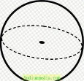
2 | مكعب
3 | أسطوانة |  | 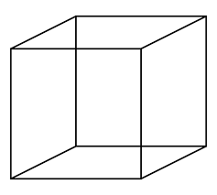
4 | كرة |  | 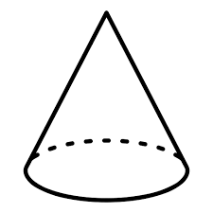
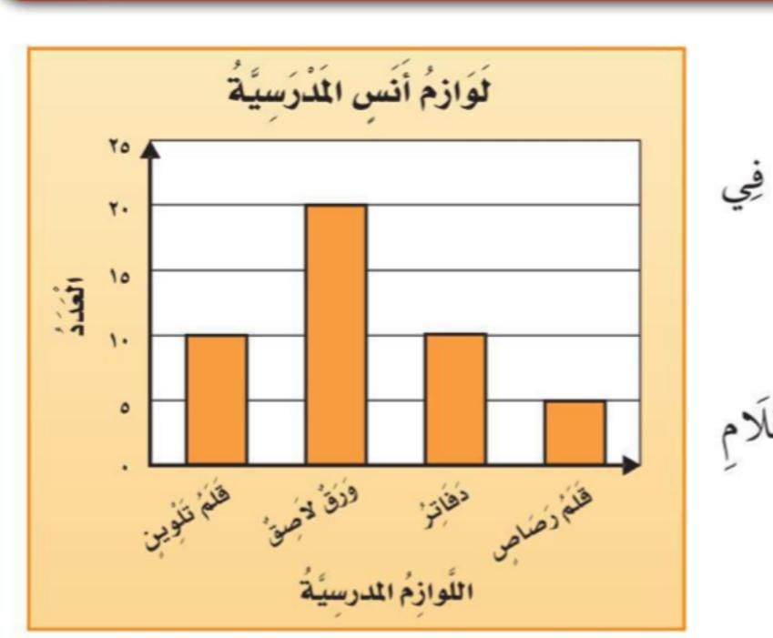
- مستعملة التمثيل المجاور أجيبي عما يلي:
- أي من لوازم المدرسة لدى أنس أكثر عدداً؟
- ما عدد الدفاتر لدى أنس ؟
- أي من لوازم المدرسة أقل عددا؟

- أقارن مستعملة ( > أو < أو = )
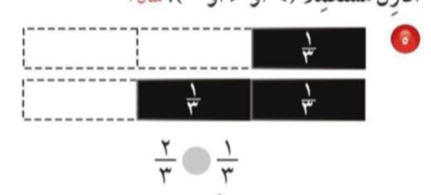

انتهت الأسئلة؛؛؛ تمنياتي للجميع بالتوفيق والنجاح؛؛؛ معلمة المـادة / أ.

